TVÅ UNGA DELTAGARE SÖKES TILL

BIRD CAMP LEBANON

4-7 APRIL 2019

BirdLife Sverige fortsätter med initiativet Bird Camp och en uppföljning i Libanon från oktoberlägret 2018. När vårens rovfågelsträck kommit igång över de libanesiska bergsryggarna, liksom många andra kul arter är på plats, så upplever unga skådare detta tillsammans och lär sig mer om fågelskydd och samarbeten. Helgen arrangeras ihop med BirdLife-partnern i landet, Society for Protection of Nature in Lebanon (SPNL) och finansieras huvudsakligen genom Ornithological Society of the Middle East (OSME). Leder gör initiativtagaren till Bird Camp, Tomas Axén Haraldsson.

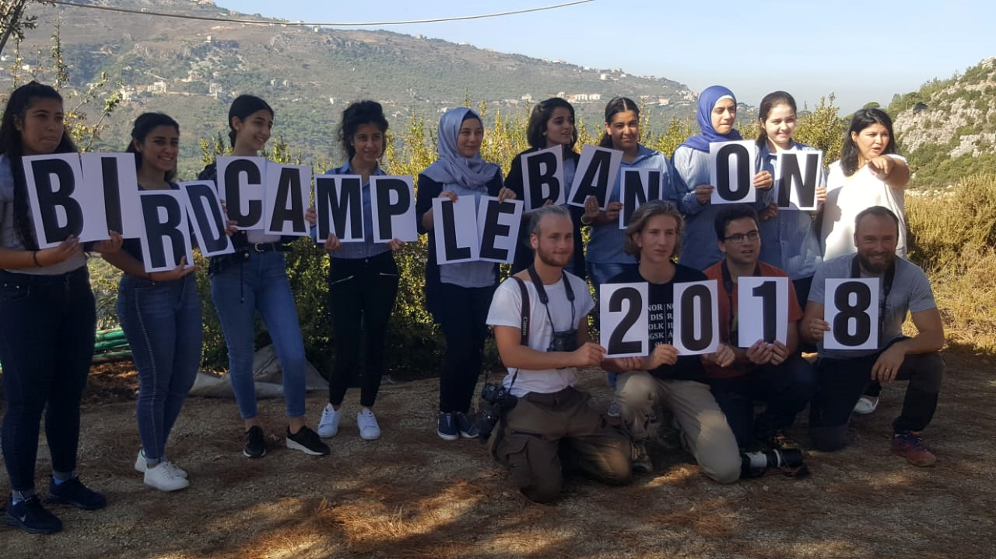

BirdLife Sveriges Ungdomskommitté söker nu två unga (18–25 år) deltagare som vill följa med och träffa likasinnade unga libaneser, skåda fågel, berätta om fågelskådning i Sverige och vara goda ”ambassadörer” för ungas samarbete kring fågelskydd! BirdLife Sverige står för din resa! Det blir en kort, intensiv och upplevelserik resa – in med din motivering!

Vi väntar oss fågelupplevelser med bland annat sträckande rovfåglar (stäppvråkar, bruna glador, mindre skrik-, orm-, dvärg- och kanske stäppörnar, stäpp- och ängshökar, kanske aftonfalk och smutsgam etc.) men även chans på vit pelikan, svart och vit stork samt flockar av biätare och korttålärkor. Vi ska också besöka ett par mindre våtmarker där det kan vankas dvärgrördrom, rallhäger, citronärla, streckad prinia, kalanderlärka, kaveldunsångare och traktens ”locals” som levantbulbyl, balkanspett och klippnötväcka. Vi besöker eventuellt en lokal för levantsiska!

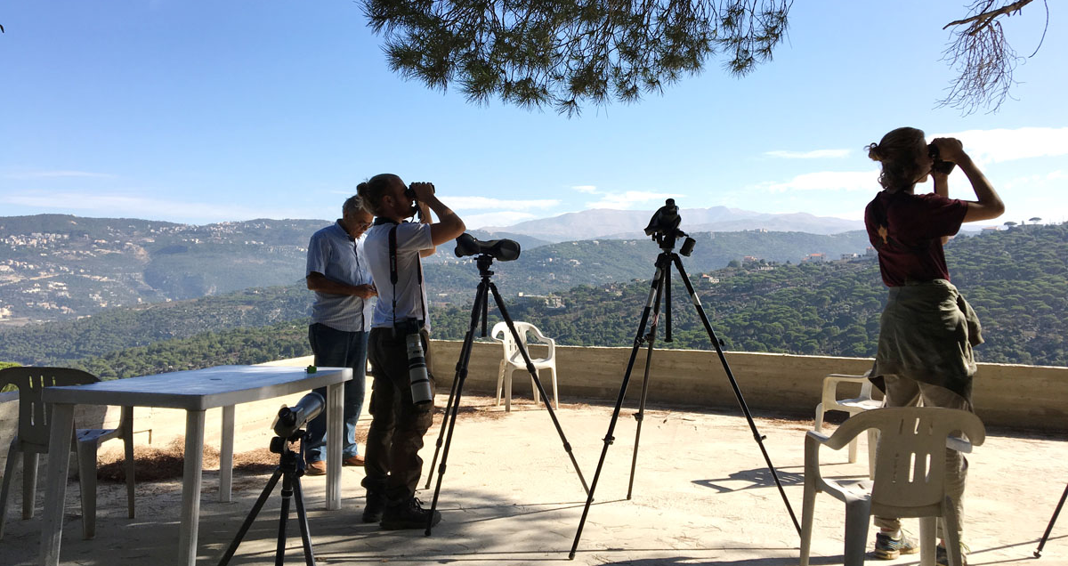

Läs reserapporten från lägret i oktober 2018 här https://osme.org/sites/default/files/pdf/Trip-Report-Bird-Camp-Lebanon-October-2018.pdf

När? Torsdag 4 april – söndag 7 april 2018

Hur? Flyg med Turkish Airlines via Istanbul till Beirut. Avgång 11:50 på torsdagen från Arlanda (möjlig anslutning även från Köpenhamn) och hemkomst ca 22:00 på söndagen. Heldagsprogram fredag, lördag och till lunch på söndagen.

Var? Bergsbyar ca 40km nordost om huvudstaden Beirut. Dagsturer i området. Vi färdas tillsammans i minibuss/bilar, bor och äter med våra lokala partners och besöker olika biotoper.

Kostnad? BirdLife Sverige står för resan för två deltagare! Tillkommer gör egna fickpengar, transport från hemorten till/från Arlanda och eventuellt oförutsedda utgifter.

Åldersgräns? 18–25 år.

Intresserad? Skicka din motivering till varför just DU ska få åka till emillundahl97@gmail.com eller tomasharaldsson@hotmail.com senast 15 februari!

